Medžiagų savybės. Rūgštys, bazės ir pH-skalė
Rūgštys ir bazės

Vandenyje tirpstančios rūgštys ir bazės vadinamos tirpalais.
Rūgštinis tirpalas susidaro rūgštims ištirpus vandenyje. Tirpalo pH yra mažesnis už 7. Jis yra rūgštaus skonio, keičia tam tikrų medžiagų spalvą, ėsdina (patekęs ant medžiagos gali išgriaužti skylę) ir tirpina kai kurias medžiagas.
Rūgštys gali būti stiprios ir silpnos. Silpnos rūgštys yra nepavojingos, jos randamos vaisiuose ir uogose. Citrinos rūgštis ir acto rūgštis yra silpnų rūgščių pavyzdžiai. Silpnos rūgštys naudojamos konservavimui, maisto galiojimo laiko pratęsimui. Pieno rūgštis, kuri susidaro bakterijoms dauginantis piene, taip pat laikoma silpna rūgštimi.
Stiprios rūgštys gali būti pavojingos, nes jos gali ėsdinti ir tirpinti tam tikras medžiagas. Stiprių rūgščių pavyzdžiai yra druskos rūgštis (HCl), azoto rūgštis (HNO₃) ir sieros rūgštis (H₂SO₄). Druskos rūgšties yra žmogaus skrandyje (skrandžio sultys). Skrandžio rūgštis skaido maistą ir naikina bakterijas.
Bazinis tirpalas susidaro bazėms ištirpus vandenyje.
Bazės gali būti stiprios ir silpnos. Stiprios bazės vadinamos šarmais, jos kaip ir rūgštys, gali ėsdinti ir tirpinti tam tikras medžiagas. Bazių pavyzdžiai: natrio hidroksidas (NaOH), amoniakas (NH₃) ir kalkės (CaCO₃). Natrio hidroksidas yra stipri bazė, kuri naudojama dažų nuo baldų šalinimui, užsikimšusių vamzdžių valymui. Amoniakas yra silpna bazė randama gamtoje, naudojama valymo priemonės Salmiakk gamyboje. Salmiakk pasižymi labai stirpiu ir aštriu kvapu. Bazės reaguoja su rūgštimis ir neutralizuoja rūgščių poveikį.
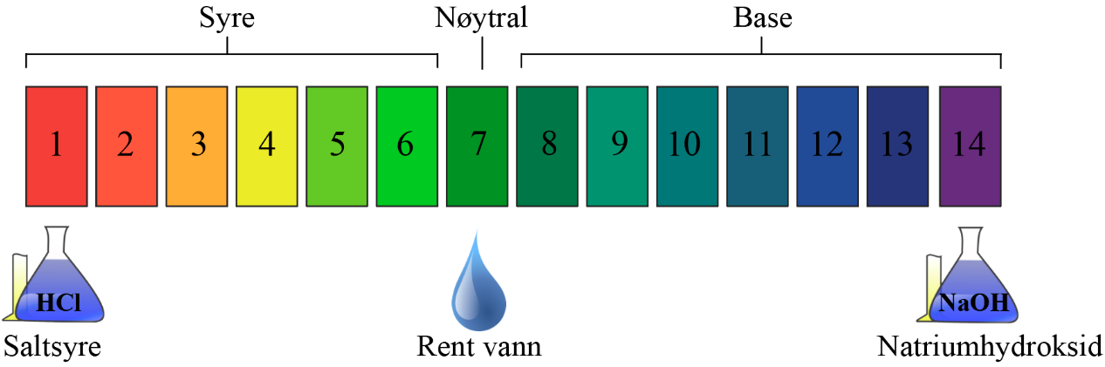
Tyras vanduo
Bazinis tirplas
Neutralus
Rūgštinis tirpalas
Natrio hidroksidas
Druskos rūgštis
pH - skalė
pH-skalė parodo tirpalo rūgštingumą arba šarmingumą.
Rūgštinių tirpalų pH vertė yra tarp 1 ir 6, o bazinių tirpalų pH vertė tarp 8 ir 14. Jei tirpalo pH reikšmė lygi 7, jis nėra nei rūgštinis, nei šarminis. Toks tirpalas laikomas neutraliu, pavyzdžiui pH 7 turi tyras vanduo.
Rūgštinis tirpalas, kurio pH reikšmė yra žema, pavyzdžiui pH 2, yra rūgštesnis už tirpalą, kurio pH yra didesnis skaičius, pvz pH 3.
Baziniai tirpalai, kurių pH vertė didelė, pvz. pH 14, yra laikomi stipriais šarmais, o tie, kurių pH arti 7 yra laikomi silpnais šarmais.
Rūgščiame tirpale pH-reikšmei sumažėjus vienetu, tirpalas tampa dešimt kartų rūgštesnis. Reiškia tirpalas su pH 4 yra dešimt kartų rūgštesnis už tirpalą su pH 5 verte, ir šimtą kartų rūgštesnis už tirpalą su pH 6.
Bazinis tirpalas su pH 12 yra dešimt kartų šarmingesnis už tirpalą su pH 11 ir šimtą kartų šarmingesnis už tirpalą su pH 10 verte.
pH vertė tirpale nustatoma indikatoriaus lapelio pagalba. Indikatoriaus lapelio spalva kinta priklausomai nuo tirpalo pH - vertės.

Užduotis. Rūgštys, bazės ir pH - skalė
Naudodamasis žodžiais duotais rėmelyje, sudaryk teisingus sakinius.

Vandenyje tirpstančios rūgštys ir bazės vadinamos _________. Rūgštis ištirpinta vandenyje yra ___________ . Bazė ištirpinta vandenyje vadinama _____________ . Citrinos rūgštis yra ______________. Druskos rūgštis yra _______________. Stiprūs baziniai tirpalai vadinami __________.
pH-skalė parodo tirpalo rūgštingumą arba šarmingumą. Rūgštinių tirpalų pH vertė yra tarp _________, o bazinių tirpalų pH vertė yra tarp ____________. Jei tirpalo pH reikšmė lygi 7, toks tirpalas laikomas _______________.
tirpalais baziniu tirpalu stipri rūgštis 1 ir 6

šarmais neutraliu silpna rūgštis

8 ir 14 rūgštinis tirpalas

